ا

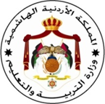 | المملكة الاردنية الهاشمية  وزارة التربية والتعليم  مديرية التربية والتعليم للواء الجامعة  مدرســــة علي رضا الركابي |  |  |  | 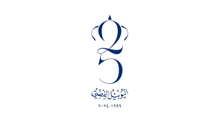
امتحان الشهر الثاني للعام 2024/2025
اسم الطالب: |  |  | العلامة: | / 10
المبحث: |  | التربية المهنية | الزمن: | حصة واحدة
الصف والشعبة: |  | الثامن أ ب | اليوم والتاريخ:
السؤال الأول: اكمل الفراغ بالمصطلح المناسب في كل مما يأتي: (٥ علامات)
أ) يمكن استخدامه في تحويل فكرة عادية الى مشروع ابداعي بإعادة تصور استخدامه بطريقة غير تقليدية.( )
ب)يشير إلى تنظيم الأجزاء المختلفة لخلق نظام شامل وفاعل. ( )
ج) استخدام مواد أو عناصر قديمة لإنشاء شيء جديد ومفيد.( )
د)تحويل الأفكار السابقة إلى أشكال جديدة أو تطويرها لتناسب مواقف جديدة. ( )
ه)استخدام مواد قديمة في التصميم هو ( )

السؤال الثاني : اعط مثالا لكل من : ( ٣ علامات)
أ) استخدام التفكير المتشعب:

ب)إعادة التصور لتحويل ادوات يومية إلى أشياء جديدة:

ج)المرونة الفكرية في التعامل مع تحديات الحياة :

السؤال الثالث: ضعي دائرة حول رمز الإجابة الصحيحة فيما يأتي: (٢ علامة)
أ) الهدف الأساسي من تصميم نظام متكامل هو:
*تحسين جماليات النموذج
*استخدام اكبر عدد من المواد
*إنشاء نظام يشمل جميع الاجزاء بطريقة منسقة.
ب)كل مما يأتي يعد من فوائد المرونة الفكرية ما عدا:
*القدرة على التكيف مع الظروف المتغيرة.
*ابتكار حلول جديدة عند مواجهة التحديات.
*الاصرار على استخدام الأسلوب نفسه حتى النجاح.

معلم المادة : رائد الشوامرة

